



**本科毕业论文**

|  |
| --- |
| **基于SSH框架的课程资源共享与推荐系统设计与实现** |
|  |

**郭志文**

**201230560407**

|  |  |
| --- | --- |
| 指导教师 | **刘昌余 讲师** |

|  |  |  |  |  |  |
| --- | --- | --- | --- | --- | --- |
| 学院名称 |  | **数学与信息学院** | 专业名称 |  | **信息管理与信息系统** |
| 论文提交日期 |  | 2016年4月19日 | 论文答辩日期 |  | 2016年5月5日 |

摘 要

随着互联网的普及，信息资源数字化、网络化的趋势日益明显。为了实现信息与资源的共享与交流，互联网领头企业利用旗下的产品，发展各大信息资源分享推荐平台，例如百度网盘，阿里云盘，360网盘等。然而这些平台的参与对象具有广泛性，对参与的用户基本不作权限限制，信息资源鱼龙混杂。再者，结合到实际教学需求上，不同的老师在各大平台上不断更新相关的教学资源，造成了账号密码越来越多的情况。本文使用SSH轻量级框架，开发基于浏览器的信息资源分享推荐平台。该平台以华南农业大学作为逻辑上的区域，服务于学生，老师，简化了课程信息与教学资源的分享与推荐。

本文探讨了构建基于SSH框架的课程信息资源分享推荐平台的可行性，设计合理的技术方案，采用面向对象的思维对系统进行了分析与设计，并编码实现系统。论文分析了平台主要具备的功能，在此基础上根据需求设计了具有良好扩展性的数据库，利用SSH框架和相关技术实现了系统的开发。

该分享推荐平台整合利用了特定区域内的课程信息与资源。学生可以浏览课程的信息，遇到感兴趣的教学课程可以浏览其具体的课程内容，同时方便地获取课程教学资源，浏览推荐的信息与资源。

关键词：SSH 信息资源 分享推荐平台 校园

**Sharing and Recommend System for Resources Based on SSH**

Guo Zhiwen

(College of Mathematics and Informatics, South China Agricultural University,

Guangzhou 510642, China)

**Abstract:** With the popularization of the Internet, the trend of digitalization and networking of information resources is becoming more and more obvious. To achieve the sharing and exchange of information and resources, the Internet's leading companies make use of their products, developing the sharing and recommended platform for information resources, such as Baidu network disk, disk Ali cloud, 360 disk. However, users participating in these platforms are extensive, and they share resources substantially without access restrictions, which could lead good and illegal information resources jumbled together. Furthermore, combined with the actual needs of teaching, different teachers in the major platform constantly update the relevant teaching resources, resulting in a growing number of the account and password. In this paper, we use SSH lightweight framework to develop a browser based information resources sharing platform. The platform takes the South China Agricultural University as a logical area, serving the students, teachers, simplifying the sharing and recommendation for course information and teaching resources.

This paper explores the feasibility of constructing sharing and recommended platform for information resources based on SSH framework, and designs reasonable technical solutions. What’s more, it analysis and design the system with Object-oriented thinking, and finish coding it. This paper analyzes the main functions of the platform. On the basis of this, a database with good expansibility is designed according to the requirement. Most importantly, the system is realized by using SSH framework and related technologies.

The sharing platform is integrated with the course information and resources in a specific area. In this area, students can browse the course information, and when meeting interesting curriculum, they also can browse the course content, and easily access to the teaching resources and browse recommended information and resources.

**Key words**: SSH Information and Resources Sharing and Recommended platform College

目 录

1 绪论 1

1.1 研究背景 1

1.2 研究目的和意义 1

1.3 研究内容 2

2 相关技术 3

2.1 Spring+SpringMVC+Hibernate 3

2.2 Maven 4

2.3 Sitemesh 4

2.4 Bootstrap与EasyUI 4

2.5 其他相关技术 5

3 系统需求分析 5

3.1 需求概述 5

3.2 功能需求 5

3.3 非功能需求 7

4 系统总体设计 7

4.1 系统架构及原理 7

4.2 系统分层设计 8

4.3 用例设计 9

4.3.1 游客 10

4.3.2 学生 10

4.3.3 老师 11

4.3.4 管理员 12

5 系统详细设计与实现 13

5.1 实现环境与数据库设计 13

5.2 前端展示模块设计与实现 17

5.2.1 首页设计与实现 17

5.2.2 课程中心设计与实现 18

5.2.3 资源中心设计与实现 20

5.2.4 个人中心设计与实现 21

5.3 后台管理模块设计与实现 23

5.3.1 账号管理设计与实现 23

5.3.2 资源统计设计与实现 25

5.3.3 基础信息设计与实现 27

5.4 主要接口设计与实现 30

6 总结与展望 31

6.1 总结 31

6.2 展望 32

参考文献 33

致谢 34

华南农业大学本科生毕业论文成绩评定表

1 绪论

1.1 研究背景

随着网络技术的飞速发展，信息资源数字化、网络化的趋势日益明显。传统的书籍分享不再是信息分享，资源整合的主要渠道，未来的趋势是知识型服务经济，将书籍作为获取信息资源的辅助手段，更多地是借助网站来发布和获取信息与资源。面对日益剧增的信息与资源，如何有效地整合信息与资源成为了现代发展关注的焦点。

随着互联网的普及，信息资源分享平台如雨后春笋般不断地发展。为了实现信息与资源的共享与交流，互联网领头企业依靠强大的实力，利用旗下产品的用户粘性，发展各大信息资源分享平台，例如百度知道，百度网盘，QQ问问，QQ网盘，阿里云盘，360网盘与网易网盘等。

信息资源分享平台在现代搜索技术的基础上，采用知识管理的知识共享技术，形成信息交流，资源共享的平台，即用户使用该平台进行信息资源共享与传播。在平台注册后，用户可以在平台上发布信息，共享自己的资源，还可根据实际需求建立自己的专题资源，将相关链接分享传播，其他用户可免费下载使用相关的资源，亦可在资源平台下留言，与分享者交流互动。

信息资源分享平台对所有用户开放，在知识共享的作用下形成了一个虚拟的朋友圈。具有如下的特点：参与对象具有广泛性。在使用的权限上对所有参与的用户基本不作限制，体现了平等与自由的平台理念。参与的用户对象相对广泛，包括资源共享者、获取者甚至浏览的游客。同时，信息资源具有开放性。在平台上，信息资源基本不作类别限制，欢迎各种资源的共享，例如教学资源，电子书籍资源和影视资源。这种完全开放自由的服务策略为用户提供了最大限度的咨询空间，有效解决检索中存在的盲点，但这个策略同时也可能会导致一些非法的内容出现，例如如不文明无聊和灌水性质的话题等等（邓小昭，2003）。

1.2 研究目的和意义

本文研究的信息资源分享推荐平台，简称易学网，是一个基于Web的、以特定的校园为单位的信息资源整合平台。通过这个平台，学生可以浏览课程大纲信息，遇到感兴趣的课程，可以浏览其具体的课程内容与信息，也可在评论区中进行提问与交流，更可在对应的课程中下载有需要的资源，再者，根据课程和资源的热度，相关内容会推荐上首页。

平台的最大特点是以一个特定的校园作为信息资源分享的主要区域，这是与百度知道，百度网盘，阿里云盘与360网盘等平台最大的不同点。如今互联网巨头的信息资源分享平台，并没有限定具体的区域，信息资源鱼龙混杂，有时候很难找到自己想要的资源信息。而该平台，主要以华南农业大学作为逻辑上的区域，服务于学生，老师。学生可以浏览课程的信息，遇到感兴趣的教学课程可以浏览其课程内容，同时可以方便地获取课程教学资源，并与学生交流。

该平台将课程介绍与教学资源的分享获取整合在一起，而且根据两者的热度进行了推荐。在之前的教学模式中，对于华南农业大学的学生，想要对学校的具体课程进行了解，首先的做法是利用搜索引擎搜索相关的课程信息，这种做法只是知晓课程公众化的一些内容，并没有结合到学校自身实际的教学内容，更与学生对其教学内容的看法脱轨，其次，学生更多地会选择学校的论坛“红满堂”搜索课程信息，了解其教学大纲与授课内容，但这种方式也会有一点问题，就是论坛不会提供教学资源的共享，主要是老师不会选择该方式共享教学资源。在实际的情况中，对于不同的课程，不同的老师一般会在各大平台注册账号，上传教学资源后将相关链接与密码账号分享给学生，供其学习使用。随着时间的推移，老师的教学课程调动，链接与账号会越来越多，而且资源的分享形式会比较混乱。搭建该平台，最直接的影响就是老师们在固定的地方上传教学资源，学生也可以方便地浏览教学内容，了解课程，下载相关资源，不需要记录那么多的账户密码。管理员在后台统一管理所有内容。教学期间实际的需求，促进了该信息资源整合平台的出现与搭建，整合利用了特定区域内的信息与资源，提高效率，实现了对信息与资源分享的敏捷化、统一化和高效化。

1.3 研究内容

该系统主要由J2EE服务端应用程序、服务器和数据库三大部分组成。J2EE服务端应用程序根据用户的需求，访问服务器，服务器再根据接受的请求访问数据库，并将获取到的数据返回到客户端显示，与用户进行交互。研究内容如下：

(1) 搭建Java开发环境

在计算机上搭建Java，Maven开发环境，包括JDK的下载和安装，配置相关环境变量。

(2) 安装和部署开发工具及数据库平台

在计算机上安装Eclipse、Tomcat7和MySQL等开发工具和数据库平台。

(5) 建立数据库

建立系统相关的数据表，将数据输入数据库。

(6) 整合SSH框架

整合SSH（Spring+SpringMVC+Hibernate）三大框架，遵循分层开发的原则实现系统。

(7) 整合资源

利用网站系统实现相关教学课程资源的共享和整合，并推荐相关课程和资源。

2 相关技术

2.1 Spring+SpringMVC+Hibernate

SSH（Spring+SpringMVC+Hibernate）是企业级应用中常见的轻量级框架组合方案，该方案广泛应用于JavaEE平台上（蒋纬，马光思，2007）。在开发中，系统大致可分为视图层、控制器层、业务层、数据持久层和领域对象层。在JavaEE中，常见的组合方式是将Spring作为一个轻量级容器来管理 SpringMVC和Hibernate，同时管理对象的生成，资源的取得与销毁等生命周期，建立对象与对象之间的依赖关系（胡启敏，薛锦云，钟林辉，2008）。SpringMVC是系统的控制层框架，主要接收前台的请求，调用底层相关的业务方法，再返回相应的视图。Hibernate 是系统的持久层框架，取代 JDBC 对持久层的访问，将实体与实体的关系转化为表与表之间的关系(李刚，2012)。

Spring是JavaEE应用程序框架，是一个针对Bean的生命周期进行管理的轻量级容器。框架的主要优势之一是其分层架构，分层架构允许开发者选择使用哪一个组件，同时为JavaEE应用程序的开发提供集成功能。Spring通过控制反转（IoC）的技术促进了低耦合，也就是一个对象依赖的其他对象会通过被动的方式传递进来，而不是这个对象自己去创建或者查找依赖对象。再者，Spring提供面向切面编程的丰富支持，允许通过分离系统的业务逻辑与系统级服务（例如日志或事务支持）进行内聚性的开发。

SpringMVC是一个基于请求驱动的Web框架，使用前端控制器模式来进行设计，再根据请求映射规则来分发给对应的页面控制器（动作/处理器）进行处理，实现Model-View-Controller模式，将数据、业务与视图进行分离。其设计围绕一个可以将请求分发到控制器的DispatcherServlet，支持本地化解析、主题解析及文件上传等，同时提供了十分灵活的数据验证、格式化和数据绑定机制，支持约定优于配置（惯例优先原则）的契约式编程等，这些特性与Spring无缝集成在一起（郑步芹，张瑜慧，2013）。

Hibernate是一个开放源代码的对象关系映射的解决方案，将对象及对象之间的关系映射至关系数据库中的表格及表格之间的关系。Hibernate负责Java对象和关系数据库之间的映射，内部封装了通过JDBC访问关系数据库的操作，向上层应用提供了面向对象的数据访问API（吉雪芸，申忠华，2012）。

2.2 Maven

Maven是一个项目管理工具，包含一个项目对象模型，一组标准集合，一个项目生命周期，一个依赖管理系统和用来运行定义在生命周期阶段中插件目标的逻辑。总的来说，Maven简化和标准化项目建设过程，无缝连接了处理编译，分配，文档，团队协作和其他任务。

在本毕业设计中，系统主要以maven来管理，构建项目，利用约定优于配置的原则，简化了开发流程，同时以其依赖管理系统去管理项目引用的Jar包，便于拔插需要的Jar包，极大地提高了开发的效率。

2.3 Sitemesh

Sitemesh是OpenSymphony团队开发的一个十分优秀的页面装饰器框架，能在项目中创建一致的页面布局和外观，如一致的导航条，一致的版权等等。它不仅仅能处理动态的内容，如jsp，asp等产生的内容，也能处理静态的内容，如html的内容，这些是GOF的装饰模式的实现。

在本毕业设计中，sitemesh对用户请求进行过滤，对服务器向客户端响应也进行过滤，然后给原始页面加入一定的装饰(header，footer等)，再把结果返回给客户端。通过sitemesh的页面装饰，提供更好的代码重用性，所有的页面装饰效果耦合在目标页面中，系统不需要使用include指令来包含装饰的效果，目标页面与装饰页面完全分离，使整个系统具有统一的风格。

2.4 Bootstrap与EasyUI

Bootstrap是基于HTML5和CSS3开发的前端开发框架，简洁灵活，提供了优雅的HTML和CSS规范，是由动态CSS语言Less写成。它在jQuery的基础上，进行更个性化和人性化的完善，形成一套独有的网站风格，并且兼容大部分的jQuery插件，同时包含丰富的Web组件，例如下拉菜单、按钮组、按钮下拉菜单、导航条、导航、路径导航、分页、排版、缩略图、警告对话框、进度条、媒体对象等等。根据这些组件，可以快速地搭建一个简洁优雅、功能完善的网站。

EasyUI是一组基于jQuery的UI插件集合体，提供了大多数UI控件的使用，例如accordion，combobox，tabs，menu，dialog，validatebox，datagrid和tree等等，为当前用于用户交互的系统提供必要的功能，同时支持两种渲染方式，分别为javascript方式和html标记方式，通过data-options属性支持HTML5，支持自定义扩展，可以根据自己的需求扩展相应的控件。

在本毕业设计中，根据需求，前台展示页面采用Bootstrap，形成简洁优雅的交互界面，提高了用户体验；后台管理页面采用EasyUI，形成简洁的页面风格。

2.5 其他相关技术

系统主要采用jQuery File Upload作为资源上传的主要技术，结合Springmvc，可实现强大的上传功能。jQuery File Upload 是一个以jQuery为基础的上传组件，支持多文件上传、取消、删除，上传前缩略图预览、列表显示图片大小和上传进度条显示等，同时支持标准的表单文件上传，支持上传文件到不同的域与跨站点的XMLHttpRequest或iframe重定向（跨域上传）。

3 系统需求分析

3.1 需求概述

本文研究的信息资源分享推荐平台，简称易学网，旨在特定的校园范围里将课程信息与教学资源有机地整合起来。这个平台最基本的需求是，学生可以浏览课程相关的教学内容，亦可以在评论区中进行提问与交流，更可在对应的课程中下载有需要的资源。通过对相关需求的深入调研，并结合软件开发的流程规范，根据平台用户的不同角色，将系统相关设计人员分为：

游客：主要是浏览课程，资源推荐专区，搜索，浏览课程信息和搜索，浏览和下载资源，其中搜索条件有所限制等。

学生：除了游客具有的功能外，主要还可进行登录和退出，浏览评论，并且增加，删除自己的评论，课程和资源的搜索条件扩大，查看个人信息和修改密码等。

老师：除了游客具有的功能外，主要还可进行登录和退出，发布，删除已认证课程的教学资源，课程和资源的搜索条件扩大，查看个人信息和修改密码等。

管理员：主要是后台系统的登录和退出，管理基础信息（学生，老师，课程信息的增加，删除，修改，搜索，批量状态变更，数据账号的导出导入），管理课程认证关系（增加，删除和搜索）和查看课程点赞量和资源下载量柱状图报表。

3.2 功能需求

本系统主要分为前端展示和后台管理。其中前端展示分为首页模块，课程中心模块，资源中心模块和个人中心模块，后台管理分为账号管理模块，基础信息模块（学生管理，老师管理和课程管理）和统计排行模块（课程认证和统计排行）。每个模块都具备不同的功能。

如下表1描述了每个功能模块实现的主要功能。

表1 功能模块表

|  |  |
| --- | --- |
| 模块名称 | 功能概述 |
| 首页模块 | 用户登录  资源搜索  轮播图介绍  推荐课程浏览  推荐资源浏览和下载 |
| 课程中心模块 | 课程分页浏览  课程类别浏览  课程详情浏览  课程搜索  评论浏览，删除与增加  当前课程的资源浏览与下载 |
| 资源中心模块 | 资源浏览  资源的搜索与下载 |
| 个人中心模块 | 个人信息浏览（学生，老师） |
| 个人密码修改（学生，老师）  已上传资源的浏览，删除（老师）  资源发布（老师） |
| 账号管理模块 | 管理员登录，退出系统  管理员密码修改  菜单功能树加载 |
| 学生管理 | 学生信息浏览，搜索，增加，修改，批量更新  导出导入学生信息 |
| 老师管理 | 老师信息浏览，搜索，增加，修改，批量更新  导出导入老师信息 |
| 课程管理 | 课程信息浏览，搜索，增加，修改，批量更新  导出导入课程信息 |
| 课程认证 | 课程认证关系的浏览，搜索，增加与删除 |
| 统计排行 | 资源下载量柱状图浏览  课程点赞量柱状图浏览 |

3.3 非功能需求

可靠性：可靠性指在规定的一段时间和条件下，软件维持其性能水平能力的一组属性。系统具有一定的权限设计，分为游客，学生，老师与管理员角色，不同的角色可以操作的功能有所区别。同时，系统具有一定屏蔽用户操作错误的能力，数据操作方面尽量以选择框的形式提供给用户，减少用户的编辑输入，并且具有一定的数据校验能力，能对输入的数据进行有效性检验，减少出现脏数据的概率，当出现相关错误时能适当地友好提示。

安全性：权限控制主要是菜单级别的大粒度控制，同时，密码的传输采用MD5加密。MD5加密使用不可逆的字符串变换算法，产生唯一的MD5信息摘要，增强了系统的安全性。

可维护性：软件维护是在软件交付使用之后直至软件被淘汰的整个时期内为了改正错误或满足新的需求而修改软件的活动。系统采用分层开发的模式，以面向对象的思维进行开发，遵循对象封闭机制，继承机制和多态机制，也遵循模块化、信息隐蔽、高内聚、低耦合等结构化设计的原则，简化了解系统的结构、接口和功能的难易程度，为测试和诊断系统错误提供了良好的基础。

可扩展性：系统采用Spring作为容器，为其他框架的整合提供了良好的基础，可实现拔插框架的需求，同时本身含有反转控制，横切和事务管理等强大的特性，提高了系统的可扩展性。

4 系统总体设计

4.1 系统架构及原理

本系统采用分层设计的体系结构，将系统主要分为视图层、控制层、业务逻辑层、数据持久层和领域对象层，来帮助搭建结构清晰、可复用性好的系统（林锐，2000）。

系统的基本业务流程是：在视图层中，JSP页面作为与用户交互的界面，负责接收请求和响应，然后SpringMVC将请求委派给相应的Action处理。在业务层中，负责管理服务组件的Spring容器负责提供业务模型组件和调用数据的底层方法，并提供事务处理，横切等特性，提高了系统性能和保证数据的完整性。在持久层中。Hibernate负责Java对象和关系数据库之间的映射，内部封装了通过JDBC访问关系数据库的操作，向上层应用提供了面向对象的数据访问API

系统采用的是SSH（Spring+SpringMVC+Hibernate）框架，总体架构如图1。

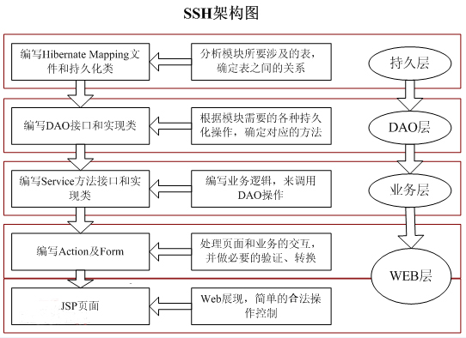

图1 系统架构图

4.2 系统分层设计

视图层：视图层是表现层，包含了向用户展示并与之交互的界面。视图像用户展示相关的数据，并接受用户的输入数据，但不进行任何实际的业务处理。视图可以通过控制层向业务层查询业务状态，但不能改变业务层，还可以同步完成更新用户界面数据的任务。本系统采用JSP作为视图层的主要技术，结合jstl表达式和相关标签，优化了数据展示的方式，提高了开发效率。

Action层：Action层是控制层，接受用户的请求并且调用业务层和表示层的组件去完成用户的请求。例如，当Web应用单击页面的提交按钮来发送html表单时，控制器接受请求并调用相应的业务层方法去处理请求，然后调用相应的视图来显示业务层返回的数据。在这个过程中，Action层充当用户请求和业务逻辑处理之间的适配器，将请求与业务逻辑分离开，根据用户的请求调用相应的业务逻辑组件，侧重于控制系统的流程，而不是实现系统的业务逻辑。系统采用SpringMVC作为控制层的框架，与Spring无缝集成。

Service层：Service层是业务层，依赖于Dao层的实现。业务层提供了处理应用程序的业务逻辑和业务校验，例如验证用户是否存在，是否合法，也提供了管理事务，允许与其它层相互作用的接口。Service层是面向功能的，一个功能模块如银行完成一次存款，当请求到达Service层时，Service层会将这个功能分解成许多步骤，然后调用底层的Dao层方法来实现这次存款操作。

本系统在Service层中进行事务管理，不在Dao层管理事务。Spring提供编程式的事务管理与声明式的事务管理。编程式的事务管理可以清晰地控制事务的边界，即自行实现事务何时开始，撤销，结束等，实现细粒度的事务控制。然而在大多数情况下，事务并不需要细粒度的控制，本系统采用声明式的事务管理，优点是Spring事务相关的API不用介入程序中，减少代码的侵入性，即Dao组件并不知道自己在事务管理中，如果需要改变事务的策略，只需要在applicationContext.xml中重新组态，不需要事务管理时，也只需要在该配置文件修改配置，就可以移除事务管理，这些都依赖于Spring的AOP框架来完成。

Dao层：Dao层是数据持久层，职责是连接数据库，实现增加，删除，修改和查询等细节，例如SQL语句怎么写，怎么把对象放入数据库等等。Dao层将底层的数据访问操作和业务逻辑分离，对业务层提供面向对象的数据访问接口。而业务层会调用Dao接口实现各种业务方法，例如验证用户是否存在。本系统采用hibernate作为数据持久层的框架，将通用的增加，删除，修改和查询操作提取出来，结合泛型的使用，提取成一个高度通用的BaseDaoI接口，只需继承该接口，即获得实体的CRUD方法。

Model层：Model层是领域模型层，存放与数据库交互的实体。系统采用hibernate作为数据持久层的框架，利用注解的方式来映射实体与数据库的关系，而不是xml的配置方式，简化了系统配置。同时，还采用了懒加载的方式，支持加载实体的时候，将与其关联的实体也加载出来，还支持更新实体的部分属性。

PageModel层：PageModel层是实体层，存放与用户，视图交互的实体。该层的主要目的是将领域模型与实体交互模型区分开，主要遵循职责单一的原则，两种模型的基本属性是基本一致的，但实体交互模型主要多了一些与页面交互的属性，方便开发和处理复杂的集合和关联关系。

Util层：Util层是工具类层。在系统中，有一些类是公共的，例如加密工具类和分页工具类，将这些类统一放在util层中，便于维护和重用。

4.3 用例设计

详述用例结构化地、深入地展示了系统应用的各种场景（张海藩，2003）。用例是描述实际中相关的参与者是如何使用系统来实现其各自目标的文本文档，简单地讲，用例是一组相关的成功与失败场景的集合（Craig Larman，2007）。针对系统角色，列出主要的用例。

4.3.1 游客

范围：易学网

级别：用户目标

用例名称：浏览资源

主要参与者：游客

涉众及其关注点：

(1) 游客：游客便捷地输入搜索条件。

(2) 游客浏览资源：希望系统流畅地响应游客的要求，返回资源信息。

前置条件：游客正常进入资源中心

成功保证：游客的搜索条件正确提交到后台

主成功场景：

(1) 游客输入搜索条件

(2) 系统前台检验游客输入的搜索条件的有效性

(3) 系统前台将搜索条件提交到后台

(4) 系统后台调用底层的搜索方法

(5) 系统后台返回查找的数据返回系统前台显示

特殊需求：无

技术和数据变元表：无

发生频率：集中于游客浏览资源阶段

4.3.2 学生

范围：易学网

级别：用户目标

用例名称：发布评论

主要参与者：学生

涉众及其关注点：

(1) 学生：便捷地编辑、提交评论。

(2) 评论发布区域：希望流畅地响应学生的要求，显示友好的界面，操作简单。

前置条件：学生已经登录系统，并进入评论页面

成功保证：系统成功存储学生提交的评论

主成功场景：

(1) 系统判断学生是否已经登录

(2) 学生点击评论标签，进入评论区

(3) 学生编辑评论，请求提交

(4) 系统检测学生评论的有效性，检测不通过，要求学生重新填写，回到步骤3

(5) 评论提交成功，同时显示在评论展示区

扩展或替代流程

*a在任何时间系统响应出现错误

① 系统错误提示

② 学生退出系统，重新到登录界面

特殊需求：无

技术和数据变元表：无

发生频率：集中于学生发表评论阶段

4.3.3 老师

范围：易学网

级别：用户目标

用例名称：发布资源

主要参与者：老师

涉众及其关注点：

(1) 老师：便捷地选择资源文件上传。

(2) 资源发布区域：希望流畅地响应老师的要求，显示友好的界面，操作简单。

前置条件：老师已经登录系统，并进入资源发布页面

成功保证：系统成功存储老师上传的评论

主成功场景：

(1) 系统判断老师是否已经登录

(2) 老师点击资源发布标签，进入资源发布区

(3) 老师选择要发布的资源文件和资源放置的课程目录，请求提交

(4) 系统检测上传资源的有效性，检测不通过，要求老师重新上传，回到步骤3

(5) 资源提交成功，同时显示在已上传资源展示区

扩展或替代流程

*a在任何时间系统响应出现错误

① 系统错误提示

② 老师退出系统，重新到登录界面

特殊需求：无

技术和数据变元表：无

发生频率：集中于老师发布资源阶段

4.3.4 管理员

范围：易学网

级别：用户目标

用例名称：学生账号导入

主要参与者：管理员

涉众及其关注点：

(1) 管理员：便捷地选择excel文件导入。

(2) 账号导入区域：希望流畅地响应管理员的要求，操作简单。

前置条件：管理员已经登录后台系统，并进入学生管理模块。

成功保证：系统成功存储管理员上传的excel文件的账号

主成功场景：

(1) 系统判断管理员是否已经登录

(2) 管理员点击学生管理模块，进入学生信息管理区

(3) 管理员选择要导入的excel文件，请求提交

(4) 系统检测excel文件的有效性，例如是否为空或文件格式是否正确，检测不通过，要求管理员重新选择excel文件，回到步骤3

(5) excel文件提交成功，系统正常导入数据到数据库，同时刷新数据网格，显示最新学生账号信息

扩展或替代流程

*a在任何时间系统响应出现错误

① 系统错误提示

② 管理员退出系统，重新到登录界面

特殊需求：无

技术和数据变元表：无

发生频率：集中于管理员导入学生账号阶段

5 系统详细设计与实现

5.1 实现环境与数据库设计

系统的实现环境采用开源的软件与服务器。在操作系统上，选择Windows7，具有良好的稳定性；在数据库上，选择MySql，因为其具有强大的数据库功能、灵活性、丰富的应用编程接口以及精巧的系统结构；至于Servlet容器，选择Tomcat7，负责处理动态的请求；最主要的开发工具，选用Eclipse。Eclipse是一个开放源代码的、基于Java的可扩展开发平台。总体而言，它只是一个框架和一组服务，用于通过插件组件构建开发环境，但幸运的是，其附带了一个标准的插件集，包括Java开发工具。

系统数据库有9张表，表的主键由下划线标出，外键由斜体表示。

menu表，如表2所示，表示后台的功能菜单，id是menu的唯一标识，pid是外键，参照menu.id。admin表，如表3所示，表示管理员的信息，id是admin的唯一标识。type表，如表4所示，表示课程类别的基本信息，id是type的唯一标识。student表，如表5所示，表示学生的基本信息，id是student的唯一标识。

course表，如表6所示，表示课程的基本信息，id是course的唯一标识，typeid是外键，参照type.id。teacher表，如表7所示，表示老师的基本信息，id是teacher的唯一标识。tcrelation表，如表8所示，表示老师与课程的关联关系，id是tcrelation的唯一标识，tid是外键，参照teacher.id，cid是外键，参照course.id。comments表，如表9所示，表示评论的内容，id是comments的唯一标识，parentid是外键，参照comments.id，courseid是外键，参照course.id。uploadfileinfo表，如表10所示，表示资源的信息，id是uploadfileinfo的唯一标识。每一个表对应属性字段的描述参考以下表格。

表2 后台菜单表menu

|  |  |  |  |  |
| --- | --- | --- | --- | --- |
| 字段名 | 类型 | 长度 | 空 | 描述 |
| id | varchar | 37 | 否 | 主键 |
| *pid* | varchar | 37 | 是 | 父id |
| text | varchar | 255 | 是 | 是否折叠 |
| iconCls | varchar | 255 | 是 | 图标 |
| url | varchar | 255 | 是 | 页面路径 |

表3 管理员表admin

|  |  |  |  |  |
| --- | --- | --- | --- | --- |
| 字段名 | 类型 | 长度 | 空 | 描述 |
| id | int | 11 | 否 | 主键 |
| name | varchar | 80 | 否 | 账号 |
| password | varchar | 80 | 否 | 密码 |

表4 课程种类表type

|  |  |  |  |  |
| --- | --- | --- | --- | --- |
| 字段名 | 类型 | 长度 | 空 | 描述 |
| id | int | 11 | 否 | 主键 |
| typename | varchar | 80 | 否 | 课程类别名 |
| info | varchar | 255 | 是 | 类别描述，描述课程种类的相关信息 |

表5 学生表student

|  |  |  |  |  |
| --- | --- | --- | --- | --- |
| 字段名 | 类型 | 长度 | 空 | 描述 |
| id | int | 11 | 否 | 主键 |
| scode | varchar | 255 | 否 | 唯一键，学号 |
| sname | varchar | 80 | 否 | 姓名 |
| spassword | varchar | 80 | 否 | 密码 |
| birth | date | 0 | 是 | 出生日期 |
| sex | varchar | 30 | 是 | 性别，男或女 |
| enrolltime | date | 0 | 是 | 入学时间 |
| college | varchar | 80 | 是 | 学院 |
| professional | varchar | 80 | 是 | 专业 |
| grade | varchar | 30 | 是 | 班级 |
| year | varchar | 30 | 是 | 年制 |
| phone | varchar | 30 | 是 | 电话 |
| email | varchar | 30 | 是 | 邮箱 |
| sstate | varchar | 30 | 是 | 在校或离校，默认的状态为在校 |

表6 课程表course

|  |  |  |  |  |
| --- | --- | --- | --- | --- |
| 字段名 | 类型 | 长度 | 空 | 描述 |
| id | int | 11 | 否 | 主键 |
| ccode | varchar | 255 | 否 | 唯一键，课程号，编码规则为类别编码+课程编码 |
| cname | varchar | 80 | 否 | 课程名 |
| definition | varchar | 255 | 是 | 定义 |
| content | varchar | 255 | 是 | 内容 |
| info | varchar | 255 | 是 | 备注 |
| good | int | 11 | 是 | 赞数量 |
| cstate | varchar | 30 | 是 | 开课或结课，默认为开课 |
| *typeid* | int | 11 | 否 | 外键，参照type.id |

表7 老师表teacher

|  |  |  |  |  |
| --- | --- | --- | --- | --- |
| 字段名 | 类型 | 长度 | 空 | 描述 |
| id | int | 11 | 否 | 主键 |
| tcode | varchar | 255 | 否 | 唯一键，工号，编码规则为学院编码+入职编码 |
| tname | varchar | 80 | 否 | 姓名 |
| tpassword | varchar | 80 | 否 | 密码 |
| birth | date | 0 | 是 | 出生日期 |
| sex | varchar | 30 | 是 | 性别，男或女 |
| employmentdate | date | 0 | 是 | 入职时间 |
| college | varchar | 80 | 是 | 学院 |
| phone | varchar | 30 | 是 | 电话 |
| email | varchar | 30 | 是 | 邮箱 |
| tstate | varchar | 30 | 是 | 在职或离职，默认的状态为在职，老师离职后更新状态，保留相关的历史记录 |

表8 老师课程关系表tcrelation

|  |  |  |  |  |
| --- | --- | --- | --- | --- |
| 字段名 | 类型 | 长度 | 空 | 描述 |
| id | int | 11 | 否 | 主键 |
| *tid* | int | 11 | 否 | 外键，参照teacher.id |
| *cid* | int | 11 | 否 | 外键，参照couese.id |

表9 评论表comments

|  |  |  |  |  |
| --- | --- | --- | --- | --- |
| 字段名 | 类型 | 长度 | 空 | 描述 |
| id | int | 11 | 否 | 主键 |
| *courseid* | int | 11 | 否 | 外键，参照course.id |
| *parentid* | int | 11 | 是 | 父id |
| name | varchar | 30 | 是 | 学生名 |
| comment | varchar | 255 | 是 | 评论内容 |
| commentdate | date | 0 | 是 | 评论时间 |
| code | varchar | 30 | 是 | 学号 |

表10 资源表uploadfileinfo

|  |  |  |  |  |
| --- | --- | --- | --- | --- |
| 字段名 | 类型 | 长度 | 空 | 描述 |
| id | int | 11 | 否 | 主键 |
| filename | varchar | 255 | 是 | 资源名称 |
| filetype | varchar | 255 | 是 | 类型 |
| filesize | varchar | 255 | 是 | 大小 |
| filenewname | varchar | 255 | 是 | 资源新名称 |
| recordid | varchar | 255 | 是 | 课程编码 |
| recordcode | varchar | 255 | 是 | 老师工号 |
| createdate | date | 0 | 是 | 创建时间 |
| updatetime | date | 0 | 是 | 最后更新时间 |
| creator | varchar | 255 | 是 | 创建者 |
| operator | varchar | 255 | 是 | 操作者 |
| count | int | 11 | 是 | 下载量 |

5.2 前端展示模块设计与实现

5.2.1 首页设计与实现

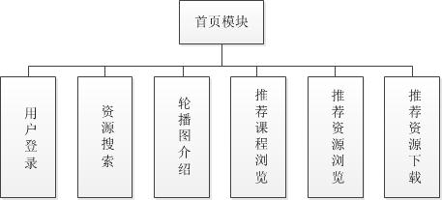

图2 首页设计结构图

首页主要分为轮播介绍图，课程推荐专区，资源推荐专区和导航条，见图2。

在首页中，游客，学生和老师均可浏览。在未登录的情况下，三者具有一致的导航条（首页，课程中心，资源中心，资源搜索框和登录按钮链接）。点击登录链接按钮后，学生输入正确的学号和密码，老师输入正确的工号和密码后，导航条会显示个人中心。考虑到使用的实际情况，系统不开放注册功能，只有登录功能，相关账号信息由管理员在后台界面管理。课程中心，资源中心对应相应的链接，用户点击后可跳转相应的页面进行操作，而资源搜索框，是提供给用户快速搜索资源的通道。轮播介绍图是一组静态的图片介绍，而课程推荐和资源推荐专区是从后台动态加载的。课程推荐的标准是该课程的赞数量，推荐前三的课程，学生或老师登录后可在对应的课程上点赞，每次登陆只可点赞一次。资源推荐的标准是资源的下载量，推荐前五的资源，提供一个下载链接按钮，点击按钮，游客，学生和老师都可以下载资源，代码和实现如表11，图3。

表11 首页设计关键方法代码节选

|  |
| --- |
| String index(Model model) |
| List<TCourse> l=courseService.findTopCourse();  List<UploadFileInfo> lt=uploadService.findTopFile();  model.addAttribute("topCourse", l);  model.addAttribute("topFile", lt);  return "/index"; |

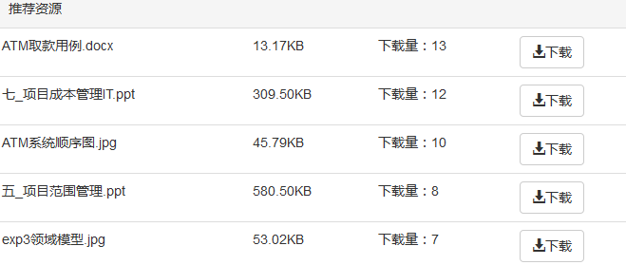

图3 首页设计实现图（推荐资源界面）

5.2.2 课程中心设计与实现

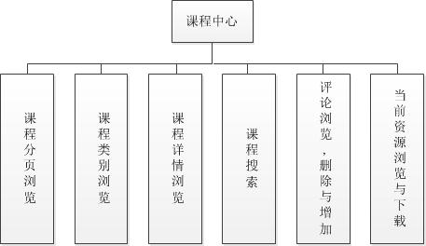

图4 课程中心结构图

课程中心主要分为两大部分，一是多个课程基本信息的展示区，二是具体课程的主页展示区，见图4。

多个课程的基本信息展示采用分页的方法，结合Bootstrap的分页样式，每一页展示五个课程的基本信息，包括课程的图片，名称，代码，类别和基本定义等，并提供一个通往具体课程主页展示区的按钮入口。除此之外，系统提供一个关于课程的导航条，展示课程的种类（全部，必修课，专业选修课和公共选修课），用户可根据自己的选择与爱好，点击不同的导航词条，获得不同课程的分页展示数据。再者，系统提供了根据课程名称搜索课程的表单，根据模糊搜索的规则，返回相应课程的分页展示数据。点击通往具体课程主页展示区的按钮入口，可跳转到具体的课程主页展示区页面。根据系统中登录的角色权限，系统显示的内容有所差别。

对于游客，游客还可以浏览课程的赞数量和课程内容介绍。此外，游客可以通过给课程点赞，提高课程的赞数量来使课程的排行增加，赞数量前三的课程可以动态显示在首页。这里设置了一个约束条件，用户在本次登录对某同一个课程只有一次点赞机会。对于老师，除了具有游客的功能外，老师还可以浏览该课程下的所有资源，并且可以根据自己的需要下载资源。对于学生，除了具有游客和老师的功能外，学生还可以对课程进行评价。点击评价标签页，系统会以异步的方式加载该课程下的全部评价，学生可以在留言板区域写下自己的留言进行提交，留言将以异步的方式提交到系统，留言保存成功的话，会将留言数据返回到前台，通过执行成功的回调函数，再将返回的留言显示在评价列表中。在这里，系统设置了一个权限约束条件，在学生浏览课程下的评论时，学生只可以删除自己的留言，不能对其他人的留言进行删除操作，该设计符合真实的使用需求，代码和实现如表12，图5。

表12 课程中心关键方法代码节选

|  |
| --- |
| String courseListByPage(CourseCriteria cc, Model model) |
| Page<BCourse> page=courseService.findCousrseByPage(cc);  model.addAttribute("page", page);  model.addAttribute("cc", cc);  return "/foreground/courseListByPage"; |

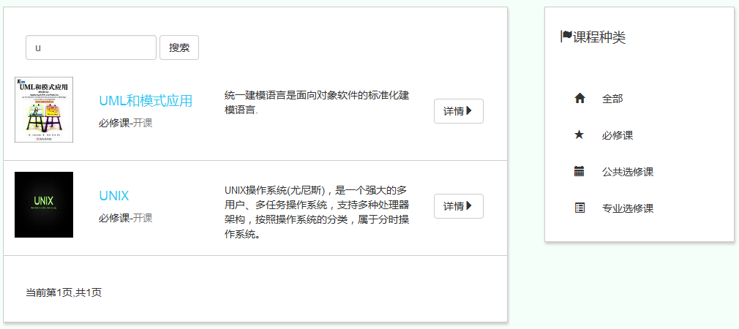

图5 课程中心实现图（搜索界面）

5.2.3 资源中心设计与实现

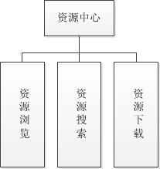

图6 资源中心结构图

资源中心主要是文件资源的显示。资源中心的文件资源展示采用分页的方式，结合Bootstrap样式，每页展示十个文件资源，统一页面风格。资源主要以表格的形式进行展示，展示的信息包括资源名称，大小，下载量等基本信息，同时每一行信息提供一个下载链接，用户可以根据自己的需要去下载资源，见图6。

在未登录状态下，系统提供资源名称的搜索功能。通过输入资源的关键词，系统会以模糊匹配的原则从后台数据库查找相关资源信息，并返回前台页面显示。如果想获得更个性化的搜索功能，必须拥有学生或老师角色。学生或老师登陆后，除了可以通过资源名称搜索外，还可以选择课程名称和老师名称来搜索。课程和老师名称的选择会以选择框的形式提供给用户，减少用户的输入，而且对应的数据是从后台数据库动态加载的。选择课程名称的话，将会列出该课程下对应的所有文件资源；选择老师名称的话，将会列出该老师上传的所有资源。代码和实现如表13，图7。

表13 资源中心关键方法代码节选

|  |
| --- |
| String fileListByPage(FileCriteria fc, Model model) |
| Page<UploadFileInfo> page=uploadService.findFileByPage(fc);  model.addAttribute("page", page);  model.addAttribute("fc", fc);  return "/foreground/fileListByPage"; |

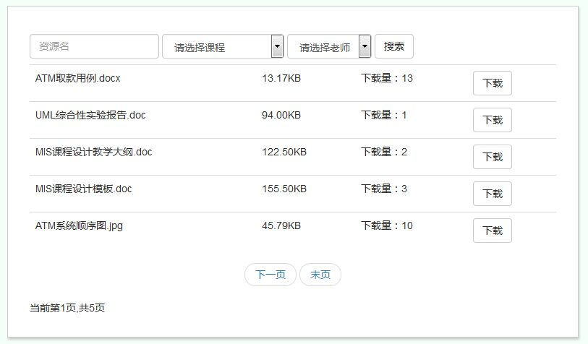

图7 资源中心实现图（搜索界面）

5.2.4 个人中心设计与实现

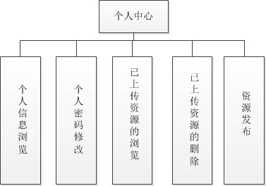

图8 个人中心结构图

根据游客，学生和老师的权限设计，未登录或没有账号的游客没有个人中心模块。学生和老师的个人中心在设计上也有所区别，见图8。

对于学生来说，在登录之后，学生可以查看自己的个人中心。点击链接进入个人中心后，学生可以看到自己的个人信息，例如学号，姓名，学院，专业，班级和出生年月等基本信息，考虑到安全性，不提供密码的显示。另外，学生还可以根据自己的需要修改密码，在修改密码后仍保持当前登录状态，下次登录时需要输入新的密码。

对于老师，在登录之后，老师可以查看自己的个人中心。点击个人中心后，老师除了可以查看自己的基本信息和修改密码外，主要的操作是发布文件资源。点击资源发布的标签页后，进入资源发布的界面，系统会列出该老师已发布的所有资源。

老师可以选择下载已经上传的资源，或者根据实际情况删除资源。系统提供两种删除资源的方式，一是单个资源的删除，二是全部删除。更重要的是，老师可以根据实际需求发布资源。在这里，有一些限定约束条件。老师发布资源的时候，只能发布在认证的课程下。所谓认证的课程，就是老师在教学期间需要上的课，该关系由后台管理员去维护，不能将资源发布在未认证的课程下。在进入该页面时，系统会从后台加载当前老师角色的所有认证课程，每次发布资源，都需要选择相应的认证课程。系统上传资源主要采用异步的方式，并且会显示资源上传的进度条，返回的数据采用JSON格式，并调用javascript模板引擎去填充数据（屈展，李婵，2011）。考虑到教学资源一般是幻灯片或文档，系统默认最多支持30M大小的文件上传，代码和实现如表14，图9和10。

表14 个人中心关键方法代码节选

|  |
| --- |
| List<UploadFileInfo> findUploadList(String recordCode, String recordId) |
| String hql = "from UploadFileInfo u where 1=1";  Map<String, Object> params = new HashMap<String, Object>();  if (recordCode != null && !recordCode.equals("")) {  hql += " and u.recordCode =:recordCode";  params.put("recordCode",recordCode);  }  List<UploadFileInfo> l=uploadDao.find(hql, params);  return l; |

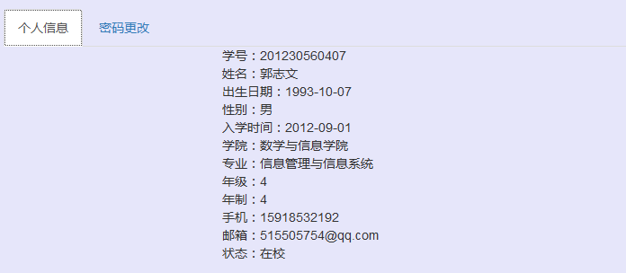

图9 个人中心实现图（学生）

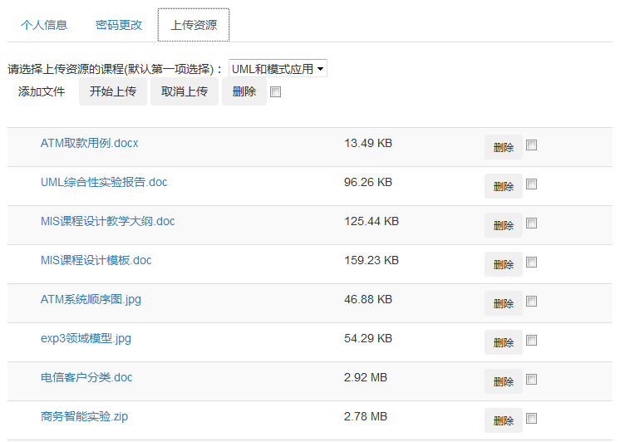

图10 个人中心实现图（老师）

5.3 后台管理模块设计与实现

5.3.1 账号管理设计与实现

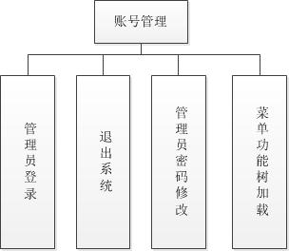

图11 账号管理结构图

表15 账号管理关键方法代码节选

|  |
| --- |
| List<TMenu> getAllTreeNode() |
| List<TMenu> ls = new ArrayList<TMenu>();  String hql = "from Menu m";  List<Menu> l = menuDao.find(hql);  if (l != null && l.size() > 0) {  for (Menu m : l) {  TMenu t= new TMenu();  BeanUtils.copyProperties(m,t);  Map<String,Object> attributes = new HashMap<String, Object>();  attributes.put("url",m.getUrl());  t.setAttributes(attributes);  Menu tm =m.getMenu();  if (tm != null) {  t.setPid(tm.getId());  }  ls.add(t);  }  }  return ls; |

账号管理模块主要有管理员登录，退出，密码的修改和功能树菜单加载四个基本功能，功能结构见图11，代码如表15。

在进入后台管理模块后，将会以模态框的形式弹出登录框，暂时不能操作背景的功能按钮。在输入正确的用户名和密码后，系统将会弹出登录成功的提示。此时，管理员可以操作后台系统。功能树加载是登录后台时自动完成的任务，不需要管理员操作，会自动加载后台系统的菜单，通过点击菜单前往不同的功能界面。功能界面会通过标签页显示在中央。

管理员选择退出系统时，会自动退出到前台首页；选择修改密码时，输入新的密码，系统会先保持当前登录状态，下次登录时需要输入新的密码。实现见图12。

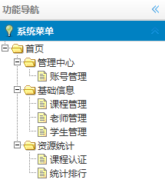

图12 账号管理实现图（功能树界面）

5.3.2 资源统计设计与实现

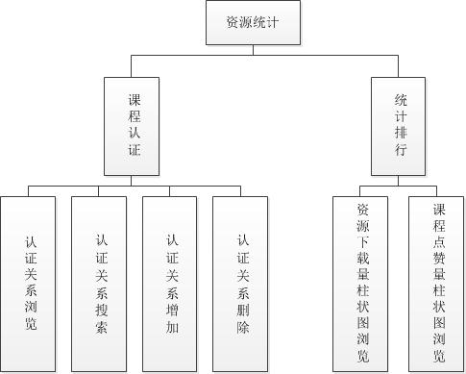

图13 资源统计结构图

资源统计主要包含两大模块，一是课程认证模块，二是统计排行模块，见图13。

点击课程认证菜单，进入课程认证的功能界面。进入该界面后，系统会以数据网格的形式展示老师与课程的认证关系，每一页默认展示十条数据，每页展示的数据量可以在界面选择。

该认证关系会影响老师发布资源的功能，老师只能在已经认证的课程下发布相关的资源，简单的说，就是自己上的课程才有权限发布和删除资源。展示的数据包括老师工号，名字，课程代码和名称，另外，系统提供查询认证关系的搜索表单，包括老师和课程名称的选择框，相关数据均从后台数据库动态加载，支持本地过滤数据，不支持直接在搜索框编辑，减少用户的输入。

管理员可以单独或组合使用搜索框，查找需要的内容。在数据网格上，系统提供增加和批量删除的功能按钮。点击增加按钮，系统会弹出增加课程认证的模态框。模态框同样提供老师和课程名称的选择框，两者必须填写才能提交表单，认证成功会弹出提示成功的信息框并且刷新数据网格，假设该认证关系已经存在，会弹出“认证关系已存在”的提示。选择数据行，支持数据批量，再点击批量删除的按钮可全部删除相应的数据并刷新数据网格，假设不选择数据行直接删除，会提示管理员操作有误。

点击统计排行菜单，进入统计排行的功能界面。进入该界面后，系统会以柱状图的形式展示资源下载量与课程点赞量的数据。

第一个柱状图是资源下载量报表，展示下载量前五的资源，每次资源被下载，相应的下载量数据也会更新，该结果也会反映到前台首页的资源推荐模块。第二个柱状图是课程点赞量报表，展示赞数量前五的课程，在课程的主页上，可以给课程点赞，每次登陆对同一课程有一次点赞机会，根据课程的赞数量，结果也会反映到前台首页的课程推荐模块，代码和实现见表16，图14和15。

表16 资源统计关键方法代码节选

|  |
| --- |
| JsonResult saveTcrelation(TTcrelation ttcrelation) |
| JsonResult j=new JsonResult();  if(tcrelationService.existRelation(ttcrelation)){  tcrelationService.saveTcrelation(ttcrelation);  j.setSuccess(true);  j.setMsg("添加成功!");  }else{  j.setMsg("已存在该课程认证!");  }  return j; |

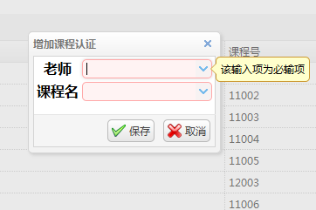

图14 课程认证实现图（认证增加界面）

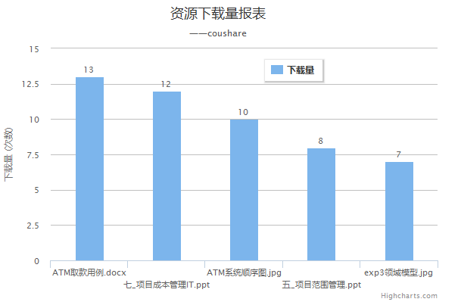

图15 资源排行实现图（资源下载量报表）

5.3.3 基础信息设计与实现

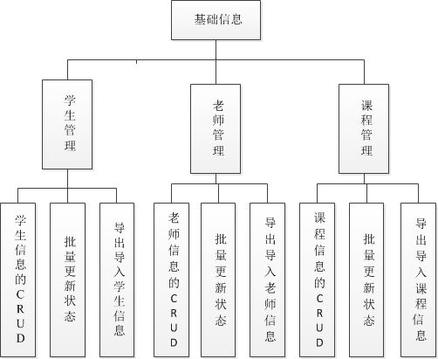

图16 基础信息结构图

基础信息主要包含学生管理，老师管理与课程管理模块，见图16。

（1） 学生管理设计

点击学生管理菜单，进入学生管理的功能界面。进入该页面后，系统会以数据网格的形式展示学生信息，每一页默认展示十条数据，每页展示的数据量可以在界面选择。展示的数据包括编号，学号，名字，密码，出生日期，性别，入学时间，学院，专业，班级，年制，电话，邮箱和状态。个别列数据较长时，例如密码，将会限定列宽度，当鼠标停留该列上会浮动显示所有数据。另外，系统提供查询学生信息的搜索表单，包括学号，姓名，性别，学院，专业，状态和入学时间的范围。管理员可根据实际情况单独或组合使用相关搜索条件，查找需要的学生信息。

在数据网格上，系统提供增加，修改，批量更新状态和刷新的功能按钮。点击增加功能，系统会弹出增加学生的模态框，管理员需要按照表单内容填写信息，部分信息如学号，姓名和初始密码等是必须填写的，相关字段校验采用扩展easyui插件的方法完成。成功提交表单并完成数据库更新的话，系统会提示成功信息并刷新数据网格。选择一条数据，再点击修改按钮，会将数据行的数据载入到修改学生信息的表单上，每次支持单行数据的操作，更新成功会返回相应提示和刷新数据网格。选择数据行，支持数据批量，再点击批量更新状态的按钮可批量修改学生的状态，如在校可改变为离校，学生的状态只有在校和离校两种。假设不选择数据行直接点击该按钮，系统会作出相应的操作提示。点击刷新按钮可重新载入数据网格。

考虑到实际需求，系统增加了导出和导出数据的功能。在搜索表单查找数据后，点击导出按钮，可以将查询到的全部数据导出到excel表格上。查询的条件以搜索表单为准。选择文件，再点击导入按钮，系统会对文件的存在和文件格式作校验，假设检验不通过，会返回相关提示信息；校验通过的话会将excel的数据插入到数据库并更新数据网格和返回提示信息。这里关于导出导入有约束条件，导出导入数据的格式由模板决定，同时，系统暂时只支持03版的excel格式。

（2） 老师管理设计

点击老师管理菜单，进入老师管理的功能界面。进入该页面后，系统会以数据网格的形式展示老师信息，每一页默认展示十条数据，每页展示的数据量可以在界面选择。展示的数据包括编号，工号，名字，密码，出生日期，性别，入职时间，学院，电话，邮箱和状态。个别列数据较长时，例如密码，将会限定列宽度，当鼠标停留该列上会浮动显示所有数据。另外，系统提供查询老师信息的搜索表单，包括工号，姓名，性别，学院，状态和入学时间的范围。管理员可根据实际情况单独或组合使用相关搜索条件，查找需要的老师信息。

在数据网格上，与学生管理提供基本一致的功能，包括增加，修改，批量更新状态和刷新的功能按钮。基本功能的使用与学生管理一致。点击增加功能，系统会弹出增加老师的模态框，管理员同样需要按照表单内容填写信息，部分信息如工号，姓名和初始密码等是必须填写的，相关字段校验也是采用扩展插件的方式。对于修改功能，选择一条数据，点击修改按钮，系统会将数据行的数据载入到修改老师信息的表单上，每次同样只支持单行数据的操作。对于批量更新状态的功能，与学生管理保持一致，而老师的两个状态是在职或离职。点击刷新按钮同样可重新载入数据网格。对于数据导出导入的设计，基本也与学生管理保持一致。

（3） 课程管理设计

点击课程管理菜单，进入课程管理的功能界面。进入该页面后，系统会以数据网格的形式展示课程信息，每一页默认展示十条数据，每页展示的数据量可以在界面选择。展示的数据包括编号，课程号，课程名，类型，定义，内容，备注，赞数和状态。个别列数据较长时，例如定义和内容，将会限定列宽度，当鼠标停留该列上会浮动显示所有数据。另外，系统提供查询课程信息的搜索表单，包括课程号，课程名，类别，状态和赞数量的范围。管理员可根据实际情况单独或组合使用相关搜索条件，查找需要的课程信息。

在数据网格上，与学生管理提供基本一致的功能，包括增加，修改，批量更新状态和刷新的功能按钮。基本功能的使用与学生管理，老师管理一致。点击增加功能，系统会弹出增加课程的模态框，管理员同样需要按照表单内容填写信息，部分信息如课程号，课程名和类别等是必须填写的。

然而有区别的是，首次增加的课程在赞数量默认为0，状态为开课，相关字段校验也是采用扩展插件的方式。对于修改功能，选择一条数据，点击修改按钮，系统会将数据行的数据载入到修改课程信息的表单上，每次同样只支持单行数据的操作，有区别的是管理员不可修改赞的数量，这是为了保持公平性。对于批量更新状态的功能，与学生管理，老师管理保持一致，而课程的两个状态是开课或结课。点击刷新按钮同样可重新载入数据网格。对于数据导出导入的设计，基本也与学生管理，老师管理保持一致，有区别的是首次增加的课程在赞数量默认为0，状态为开课。课程结课后不会删除相关数据，只会改变课程的状态。代码和实现见表17，图17。

表17 基础信息关键方法代码节选

|  |
| --- |
| JsonResult saveStudent(TStudent tstudent) |
| JsonResult j=new JsonResult();  try {  studentService.saveStudent(tstudent);  j.setSuccess(true);  j.setMsg("添加成功!");  } catch (Exception e) {  e.printStackTrace();  j.setMsg("添加失败!");  }  return j; |

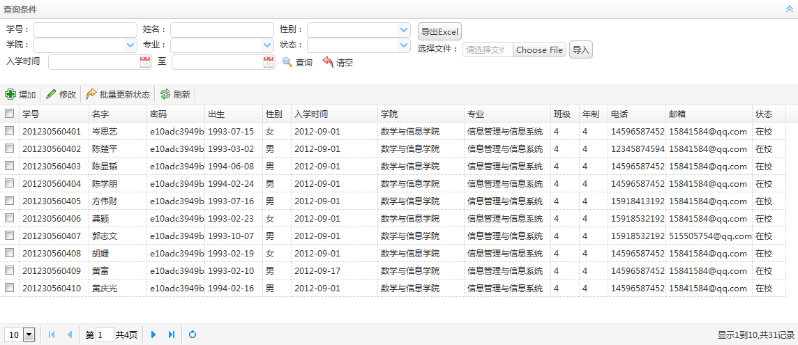

图17 基础信息实现图（学生管理界面）

5.4 主要接口设计与实现

在数据持久层中，本系统将通用的增加，删除，修改和查询操作提取出来，结合泛型的使用，提取成一个高度通用的BaseDaoI接口，只需继承并实现接口，即可方便地获得实体的CRUD方法。

另外，将该通用的底层接口结合具体的业务，设计出具体的业务逻辑接口，供控制层调用。这样的分层接口设计遵守了职责分明的原则。表18列出了主要的接口。

表18 BaseDaoI接口

|  |  |  |
| --- | --- | --- |
| 方法与参数 | 返回值 | 功能描述 |
| save(T o) | Serializable | 保存一个对象 |
| delete(T o) | void | 删除一个对象 |
| update(T o) | void | 更新一个对象 |
| saveOrUpdate(T o) | void | 保存或者更新一个对象 |
| load(Class<T> c,Serializable id) | T | 通过id得到实体类 |
| get(Class<T> c,Serializable id) | T | 通过id得到实体类 |
| get(String hql) | T | 通过hql得到一个对象 |
| get(String hql,  Map<String,Object> params) | T | 通过带参hql得到一个对象 |
| find(String hql) | List<T> | 通过hql查询 |
| find(String hql,  Map<String,Object> params) | List<T> | 通过带参hql查询 |
| find(String hql,int page,  int rows) | List<T> | hql分页查询 |
| find(String hql , Map<String,Object> params,  int page,int rows) | List<T> | 带参hql分页查询 |
| findByMap(String hql, Map<String,Object> params) | List<Map<String, Object>> | 带参hql查询 |
| count(String hql) | Long | hql统计结果数量 |
| count(String hql, Map<String,Object> params) | Long | 带参hql统计结果数量 |
| executeHql(String hql) | int | 执行hql |

6 总结与展望

6.1 总结

本论文以校园最真实贴切的需求为出发点，结合JavaEE相关开发技术开发了该B/S 架构的教学课程信息资源分享推荐平台。在编码时，服务器的处理为浏览器提供数据支持，为了使浏览器访问并获取到服务器的数据，双方的数据传输格式主要是JSON对象，该轻量级的数据格式简化了浏览器端的解析过程。论文详细梳理了该平台的功能需求和业务流程，并根据需求对各大功能模块作出了详细的分析和设计，并独立完成开发和测试工作。

在用户体验方面，本平台提供简约扁平化的用户界面，开发过程使用Bootstrap，EasyUI前端框架优化了页面渲染和响应式布局，提高了系统的流畅度。再者，系统采用JavaEE的平台架构，具有可靠性高、可维护性高、移植性强、重用性好等优点。

6.2 展望

本论文设计的教学课程信息资源分享推荐平台基本满足了真实教学过程中产生的需求，整合了课程信息与教学资源，加强了学生之间，学生和老师之间的良性交流，并从学院原有的系统获取导入学生老师数据，加强了校园的数据共享和信息化建设。系统基本的功能已完成，并且在框架选用上，编码上和数据库设计上留下了良好的扩展性。在今后的设计开发中，系统有以下几方面可以改进：

（1）优化课程，资源的推荐规则，利用用户的喜好，结合关联算法，匹配出个性化的选项推荐给用户。

（2）优化统计结果，系统现在仅仅提供柱状图，以后可考虑提供更多维度的统计图表，供管理员从各方面分析用户行为与喜好。

（3）优化数据接口，开发和学校其他系统对接的数据接口，实现更加方便的数据共享。

（4）优化权限设计，系统现在的权限粒度控制在菜单级别，以后可考虑加入安全框架如Shiro或SpringSecurity，提供全面的安全性解决方案，同时在Web请求级和方法调用级处理身份确认和授权。

参 考 文 献

Craig Larman.UML和模式应用[M].北京：机械工业出版社，2007：29-51

邓小昭.因特网用户信息检索与浏览行为研究[J].情报学报，2003，(12)：654-657

胡启敏，薛锦云，钟林辉.基于Spring框架的轻量级J2EE架构与应用[J].计算机工程与应用，2008，44(5)：115-118

蒋纬，马光思.Spring与其他框架整合及流程分析[J].计算机工程，2007，33(14)：79-81

吉雪芸，申忠华.基于hibernate的ORM 持久化操作[J].电子世界，2012：62-64

李刚.轻量级JavaEE企业应用实战[M].北京：电子工业出版社，2012：52-57

林锐.软件工程思想[M].北京：机械工业出版社，2000：29-42

屈展，李婵.JSON在Ajax 数据交换中的应用研究[J].西安石油大学学报（自然科学版），2011，26(1)：95-98

孙卫琴.精通Hibernate：Java对象持久化技术详解[M].北京：电子工业出版社，2006：46-78

张海藩.软件工程导论[M].北京：清华出版社，2003：1-258

郑步芹，张瑜慧.基于Flex的J2EE-MVC模式改进研究[J].软件导刊，2013，12(1)：146-148

Bruce Eckel，Inc.Thinking in Java[M].Virginia：Manning Publications，2005：19-22

Craig Walls，Ryan Bredenbach.Spring In Action[M].Virginia：Manning Publications，2008：36-42

Christian Bauer，Gavin King.Hibernate in Action[M].Virginia：Manning Publications，2004：37-47

Johnson.J2EE Developlnent Frameworks[J].Computer Science，2005：32-45

Rod Johnson.Expert One-on-One J2EE Design and Development[M].Virginia：Manning Publications，2002：22-32

致 谢

本论文是在刘昌余老师的悉心指导下完成的，在本论文撰写过程中，刘老师给予了许多宝贵的建议，令我获益匪浅。在此，我要感谢刘老师对我的帮助和建议。刘老师为人谦和，工作认真细致，责任感强，有着严谨的治学态度。

除此之外，我还要感谢我的同学们。大家在求学期间共同学习，互相帮助，养成了吃苦耐劳，追求知识的品质。在专业技能方面，互相探讨，提升自己的实力。

最后，我要感谢我的家人，是他们的默默付出，让我收获了知识和追求学问的好奇心，拥有实现梦想的基础。